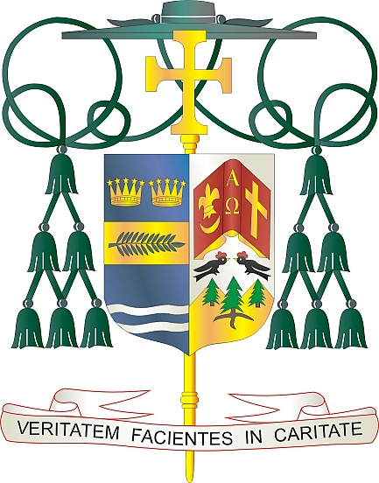
Office of
THE BISHOP

9995 North Military Trail • P.O. Box 109650
Palm Beach Gardens, Florida 33410-9650

(561) 775-9595 Fax (561) 775-7035

Diocese of Palm Beach

10 de mayo de 2024

Queridos Hermanos y Hermanas en Cristo:

El próximo fin de semana habrá una colecta especial para la Campaña Católica de Comunicaciones y la Universidad Católica de América. Estas valiosas causas aseguran que el mensaje del Evangelio se difunda por toda nuestra Diócesis de Palm Beach, la nación y el mundo.

Una parte de la colecta de CCC apoyará los esfuerzos de comunicación nacional y nuestros proyectos diocesanos interactivos, como la Misa católica televisada semanal, la edición electrónica católica de Florida (Florida Catholic), nuestra presencia activa en las redes sociales y nuestro sitio web (www.DiocesePB.org). Estas herramientas modernas de medios de comunicación ayudan a la Iglesia a informar, instruir e inspirar.

Como dijo el Papa Francisco en su mensaje de la 58ª Jornada Mundial de las Comunicaciones Sociales para 2024: “Estamos llamados a crecer juntos, en humanidad y como humanidad. El reto que tenemos ante nosotros es dar un salto cualitativo para estar a la altura de una sociedad compleja, multiétnica, pluralista, multirreligiosa y multicultural. Nos corresponde cuestionarnos sobre el desarrollo teórico y el uso práctico de estos nuevos instrumentos de comunicación y conocimiento”. Tu donación ayuda a que esto sea posible.

Una parte de la colecta especial para la Universidad Católica de América apoya la Universidad Nacional de los Obispos de los Estados Unidos en Washington, D.C. Es la única institución de educación superior establecida por nuestros obispos, con su primer principio fundacional en 1887 de ser “fielmente católica”.

Con gratitud por su continua generosidad y cada deseo de oración, Yo soy

Sinceramente suyo en Cristo,
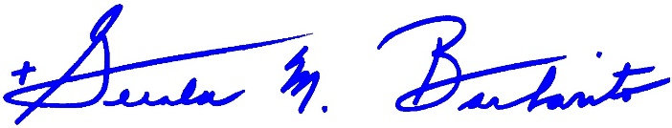

Reverendísimo Gerald M. Barbarito
Obispo de Palm Beach

NOTA PARA LOS PÁRROCOS: SE REQUIERE PUBLICAR ESTA CARTA EN EL BOLETÍN PARROQUIAL EN MEDIA PÁGINA O PAGINA COMPLETA EL FIN DE SEMANA DEL 11 Y 12 DE MAYO DE 2024. LA COLECTA SE REALIZARÁ EL 18 Y 19 DE MAYO DE 2024. PUEDEN LEER LA CARTA A LOS FELIGRESES, PUBLICARLA EN LAS REDES SOCIALES Y EN SU PAGINA WEB, ADEMÁS DE IMPRIMIRLA EN EL BOLETÍN.

